Министерство науки и высшего образования Российской Федерации
Федеральное государственное бюджетное образовательное учреждение
высшего образования
«Вятский государственный университет»
Колледж ВятГУ

ОТЧЕТ
ПО ПРАКТИЧЕСКОЙ РАБОТЕ №1
«Логические операции»
ПО ДИСЦИПЛИНЕ «Архитектура аппаратных средств»

Выполнил: студент учебной группы
ИСПк-203-52-00
Шильников М.Ю

Преподаватель:
Крутиков А.К.

Киров
2026
Дополнительное задание:
Исходная функция: (((((¬E) ≡(¬A)) →(¬F ⊕ ¬C ⊕ ¬C)) →(¬A)) ≡ (¬E)) →(¬F)

- ¬C ⊕ ¬C = 0 (всегда равны, а исключающее или вернет 0)
(((((¬E) ≡(¬A)) →(¬F ⊕ 0)) →(¬A)) ≡ (¬E)) →(¬F)

- (¬F ⊕ 0) = ¬¬F*0 + ¬F*1 = F

(((((¬E) ≡(¬A)) →¬F) →(¬A)) ≡ (¬E)) →(¬F)

- (¬E) ≡(¬A) = (¬E∧¬A) ∨ (E ∧ A)

- (¬E∧¬A) ∨ (E ∧ A) → ¬F
¬ ((¬E∧¬A) ∨ (E ∧ A)) ∨ ¬F
¬ (¬E∧¬A) ∧ ¬(E ∧ A)) ∨ ¬F
(E ∨ A) ∧ (¬E ∨ ¬A) ∨ ¬F
(((E ∨ A) ∧ (¬E ∨ ¬A) ∨ ¬F)→(¬A))

- ¬ (((E ∨ A) ∧ (¬E ∨ ¬A) ∨ ¬F) ∨ (¬A))
¬ (E ∨ A) ∨ ¬ (¬E ∨ ¬A) ∧ F = ((¬ E ∧ ¬ A) ∨ ((E ∧ A) ∧ F))
(((¬ E ∧ ¬ A) ∨ ((E ∧ A) ∧ F)) ∨ (¬A))
(¬ E ∧ ¬ A) ∨ (E ∧ A ∧ F) ∨ (¬A)

- (¬ E ∧ ¬ A) ∨ (¬A) = ¬A

- (E ∧ A ∧ F) ∨ (¬A) = ¬A ∨ (E ∧ F)
(¬A ∨ (E ∧ F)) ≡ (¬E)

- (¬A ∨ (E ∧ F)) ≡ (¬E)
(¬A ∨ (E ∧ F)) ∧ (¬E)) ∨ (¬ (¬A ∨ (E ∧ F)) ∧ E)
(¬A ∨ (E ∧ F)) ∧ (¬E)) ∨ (A ∧ ¬ (E ∧ F)) ∧ E)
(¬A ∨ (E ∧ F)) ∧ (¬E)) ∨ (A ∧ (¬ E ∨ ¬ F)) ∧ E)

- ¬A ∨ ¬E ∨ F ∨ (A ∧ E ∧ ¬ F)) = (F ∨ A) ∧ (F ∨ E) ∧ (F ∨ ¬F) = (F ∨ A) ∧ (F ∨ A)
¬A ∨ ¬E ∨ F ∨ (A ∧ E)
¬A ∨ A ∨ ¬E ∨ F
(A ∨ ¬E ∨ F)→¬F

- (A ∨ ¬E ∨ F)→¬F = ¬ (A ∨ ¬E ∨ F) ∨ ¬F
- ¬A ∧ E ∧ ¬F ∨ ¬F

ИТОГ: ¬A ∧ E ∧ ¬F ∨ ¬F
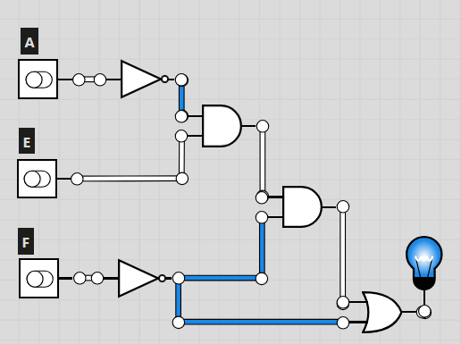
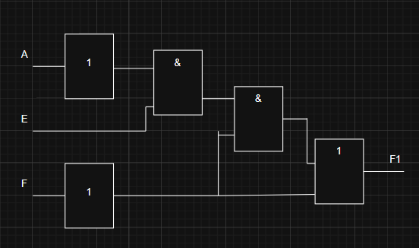

A | E | F | ИТОГ
0 | 0 | 0 | 1
0 | 0 | 1 | 0
0 | 1 | 0 | 1
0 | 1 | 1 | 1
1 | 0 | 0 | 1
1 | 0 | 1 | 1
1 | 1 | 0 | 1
1 | 1 | 1 | 1

Приложение
Приложение 1 – Материал используемы при упрощении
## 1. **Основные законы алгебры логики**
**Закон двойного отрицания:** ¬(¬A) = A
**Коммутативность:** A∧B = B∧A, A∨B = B∨A
**Ассоциативность:** (A∧B)∧C = A∧(B∧C)
**Дистрибутивность:**
- A∧(B∨C) = (A∧B)∨(A∧C)
- A∨(B∧C) = (A∨B)∧(A∨C)

**Законы де Моргана:**
- ¬(A∧B) = ¬A ∨ ¬B
- ¬(A∨B) = ¬A ∧ ¬B

**Законы поглощения:**
- A ∨ (A∧B) = A
- A ∧ (A∨B) = A
- A ∨ (¬A∧B) = A ∨ B
- A ∧ (¬A∨B) = A ∧ B

**Законы нуля и единицы:**
- A ∨ 0 = A
- A ∧ 1 = A
- A ∨ 1 = 1
- A ∧ 0 = 0
- A ∨ ¬A = 1
- A ∧ ¬A = 0

## 5. **Полезные тождества для запоминания**
- A ⊕ B = (A∧¬B) ∨ (¬A∧B) (исключающее ИЛИ)
- A → B = ¬A ∨ B (импликация)
- A ↔ B = (A∧B) ∨ (¬A∧¬B) (эквивалентность)

